如何用“烤螺母”来进行热移动
生动演示“何谓热”

实验内容
把螺母加热到高温。然后将其放入水中。从水被“滋滋”烧热的现象，来体会“热能的移动”。因为是把螺母烤热到高温的，所以叫做“烤螺母”。

所需材料
螺母（内径1.5cm，重量35g左右，每次用10个左右）、金属网（10cm见方）、坩埚钳、喷灯、烧杯（300ml）2个、温度计。

实验方法和要点
- 首先往300ml的烧杯中加入200ml（g）的水。测水温。
- 将螺母放在金属网上，尽量使每一个都能受热。
- 用坩埚钳夹起已烧到高温的螺母，放入水中。每放一个都要好好搅拌水，记录水的温度变化。伴随所发出的“滋滋”声，水温逐渐上升。
这时，从高温的螺母到低温的水，发生了“热能”的转移，看到这些，同学们就会深有体会的。
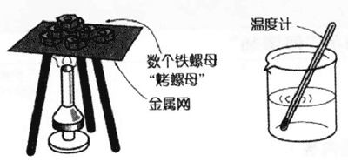
- 把金属网上的螺母全部放入水中，温度能上升到多少度呢？可以与其他班进行比较。说不定各班之间还会展开一场小小的竞赛呢。
- 最后交给学生热量的计算方法，计算这10个螺母放到水中后，共有多少热量被转移了。

延伸
当把一个热螺母放入水中时，水的激烈的反应会让学生感到兴奋。还可以同时放入几个螺母，让学生观察温度变化有何不同。

比热的导入实验
- 把同量的（100g）的水和食用油分别装入烧杯中，测量温度。
- 尽可能地把螺母加热到同样的热度，往水中或食用油中加入同样个数的螺母（1个或2个）。在放入螺母之前，请一定要预想一下温度会上升多少。
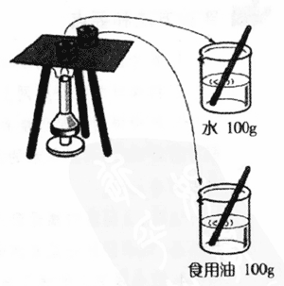
- 充分搅拌，然后测量水和食用油的温度。
- 因为温度变化是不一样的，这样我们就知道了，即使给与同样的热能，有的容易加热，有的就不行。（比热的导入）

注意事项
因为要把螺母加热到高温，所以一定要注意不要被烫伤。要把金属网放在桌子上，螺母要放在金属网上，绝对不能直接放到桌子上。一定要用坩埚钳移动螺母，尽管你认为温度已经降至很低，也不能直接用手接触螺母。
另外，把螺母放入水中时，要尽可能轻轻地教入，以防止烧杯破裂。使用食用油的情况下，更要注意。使用食用油做实验时，还要注意不要把螺母放得太多。

